B211050180 Ц.Эрдэнэхүү

9 bus system гүйдэл ихсэлт болон зайн хамгаалалт хийв

1. генераторын дээр гүйдлийн трансформатор тавина

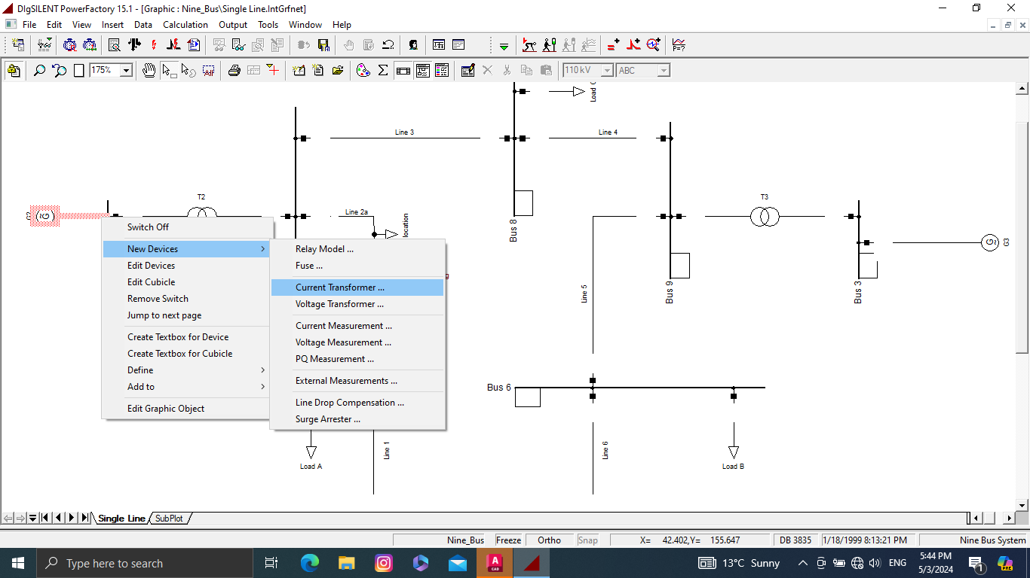

2. генераторийн гаргалга дээр гүйх гүдлээс хамааруулан гүйдлээ сонгоно

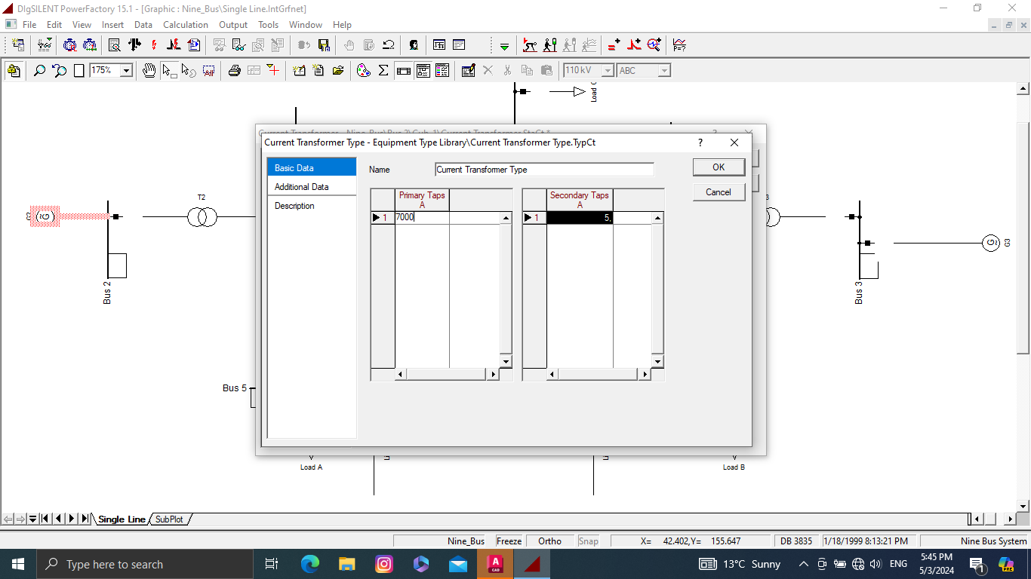

3 . дараа relay model сонгоно

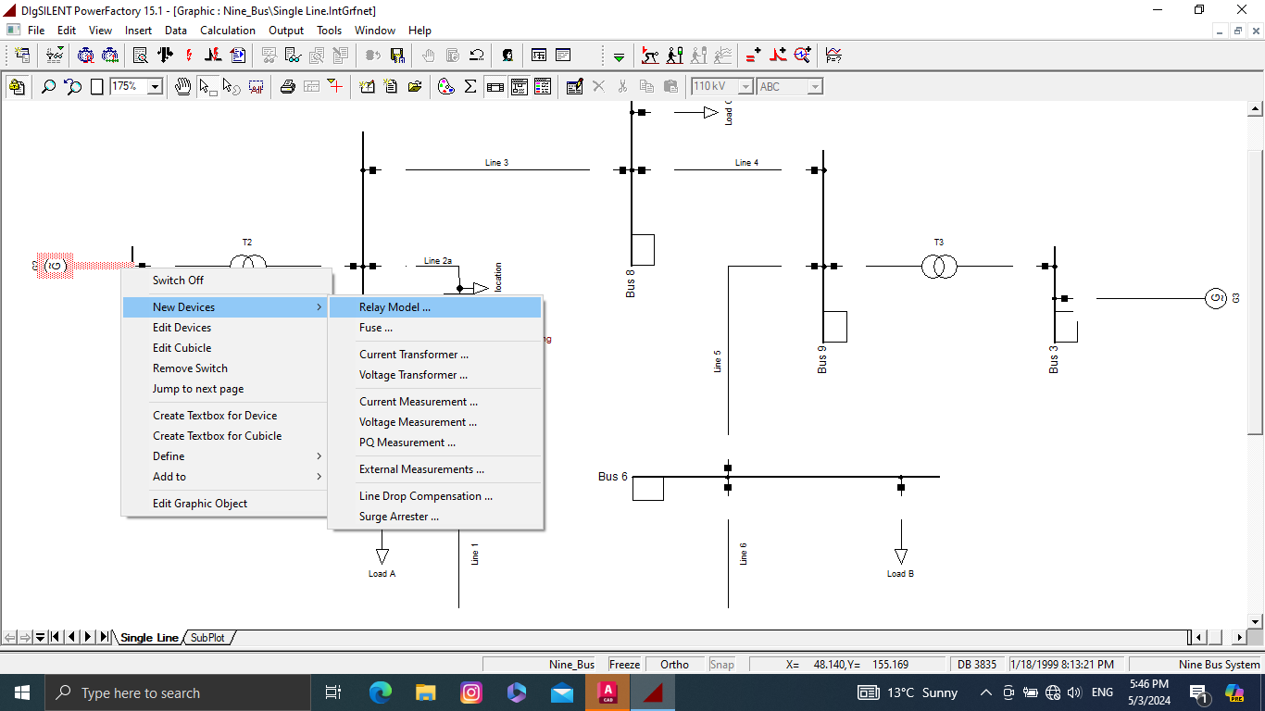

4. relay global type хэсгээс доорх зурагт харагдах релег сонгон авсан

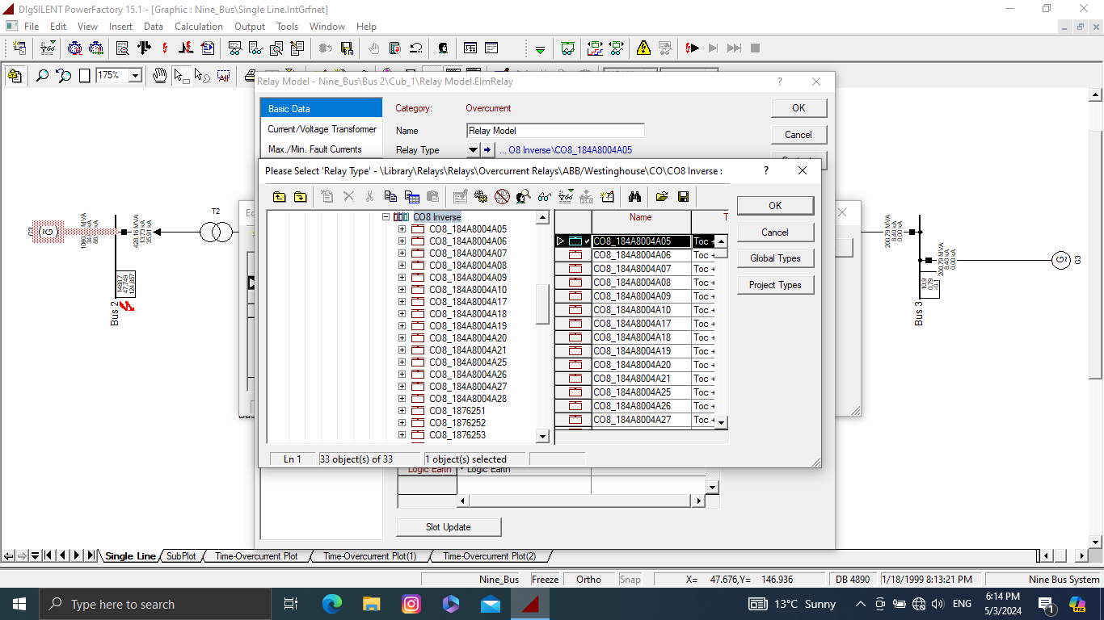

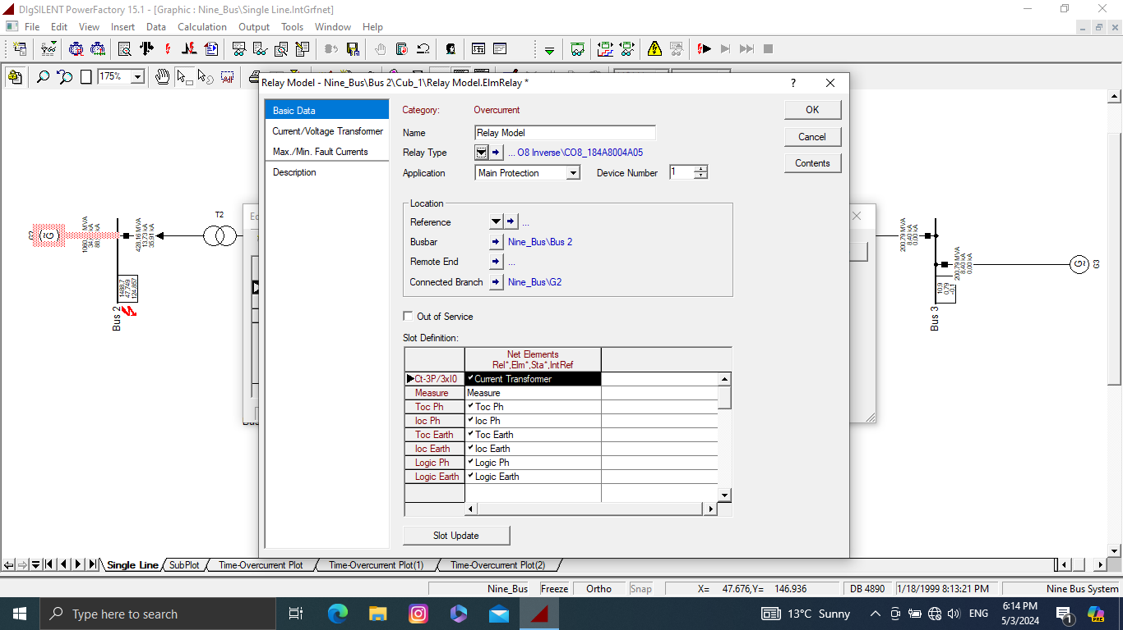

5. энэхүү тавьсан реленийхээ характристикийг харж болно

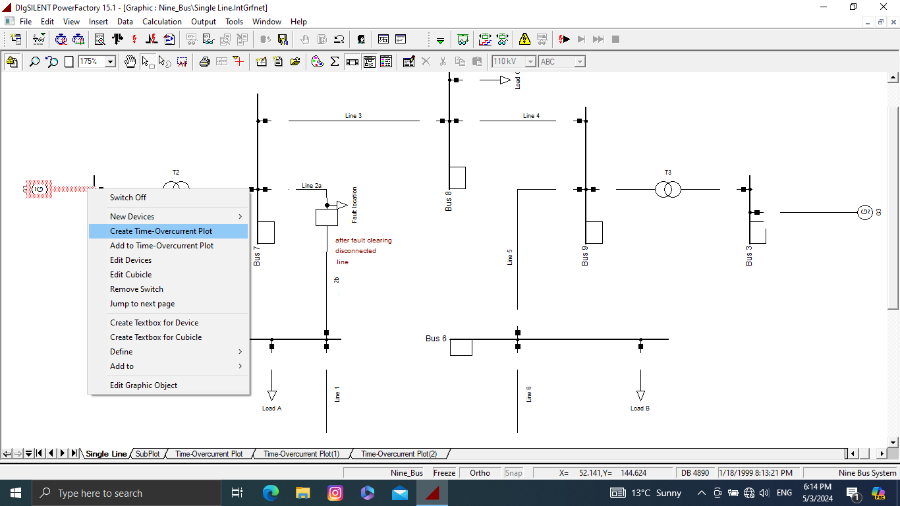

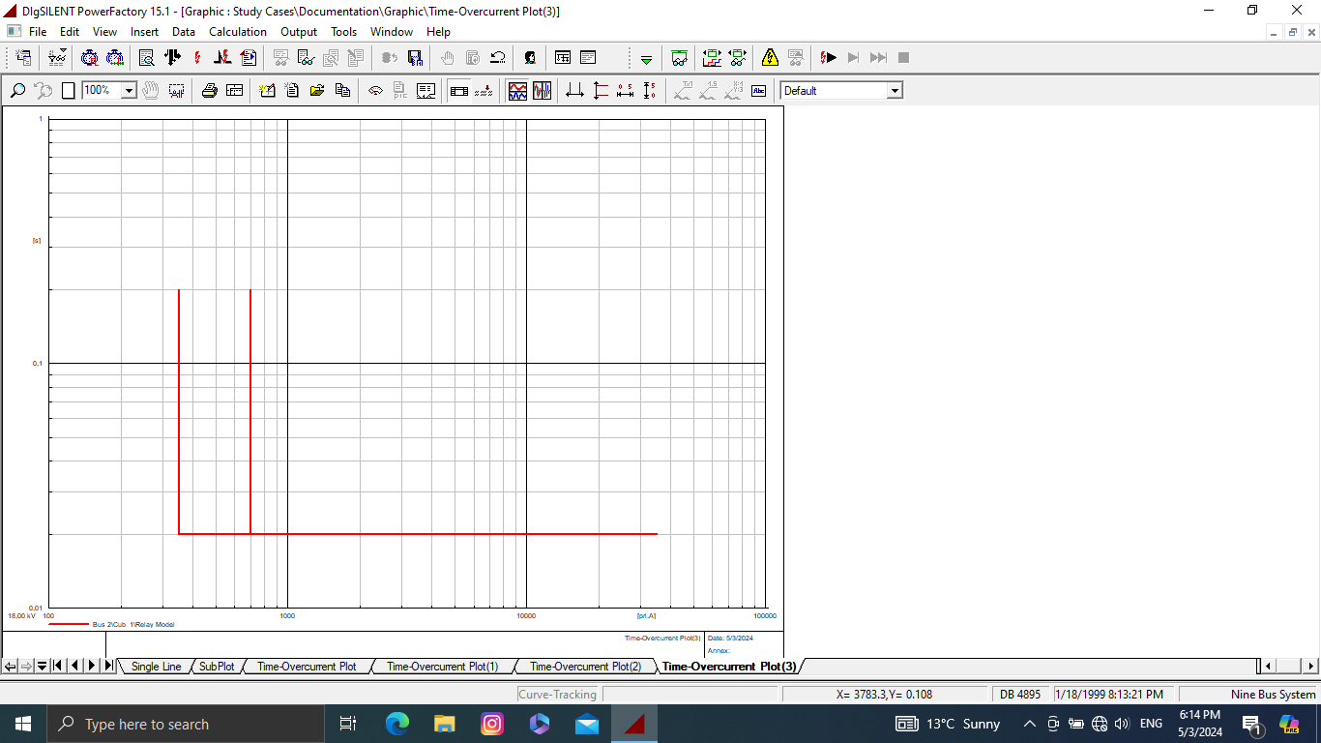

6. богино залгаа хийж тухайн релений таслах хугацаа богино залгааны гүйдэл зэргийг харж энэ характристик дээрээ харж болно.

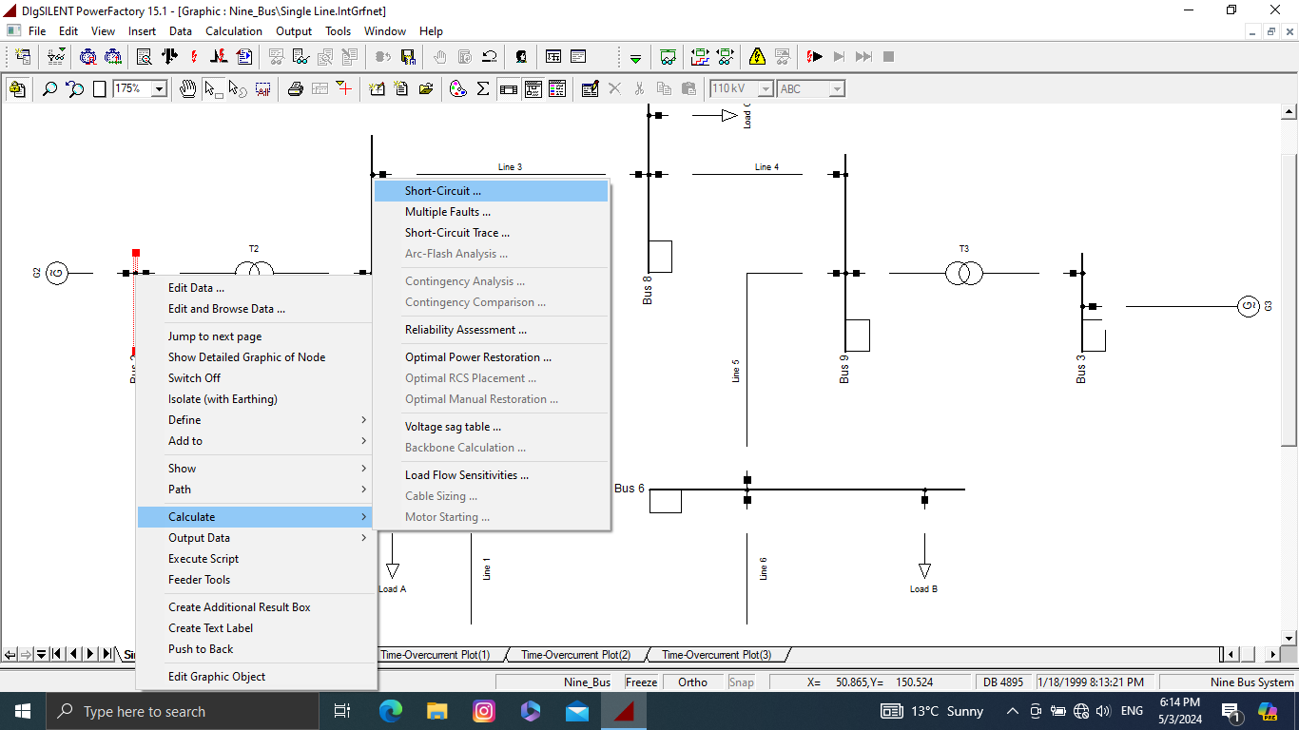

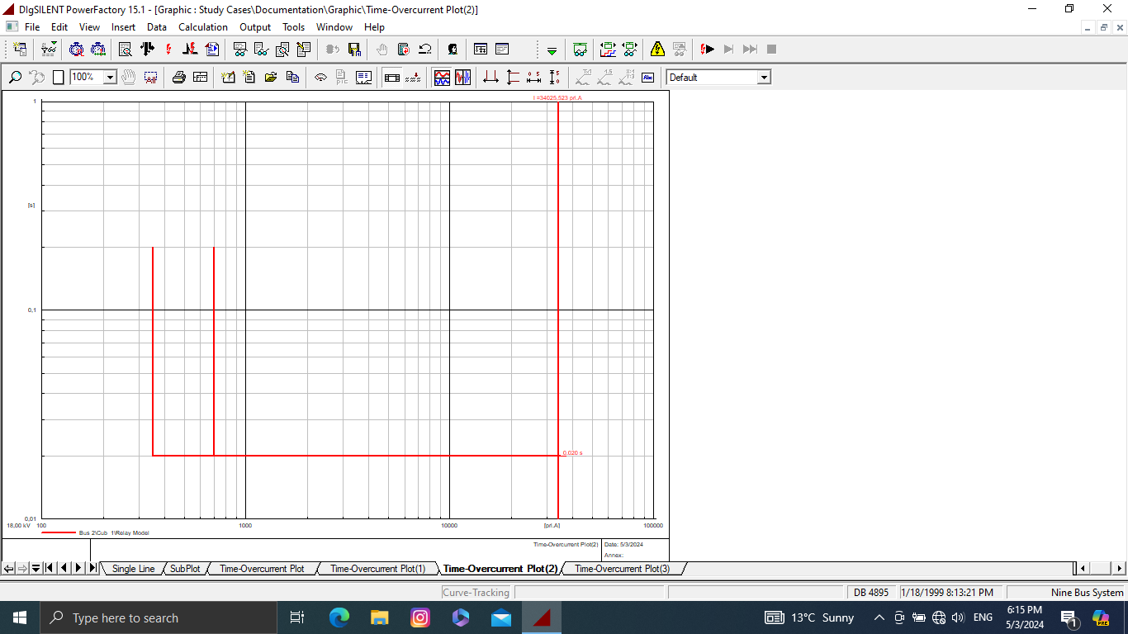

7.Дээрх зургаас харахад богино залгааны гүйдэл нь 34025A байгаа ба таслах хугацаа нь 0,02 c байна

Үүний дараа шугам дээр зайн хамгаалалт тавьсан ба ингэхдээ шугамын эхлэл төгсгөлд 2 гүйдлийн трансформатор тавьж өгсөн

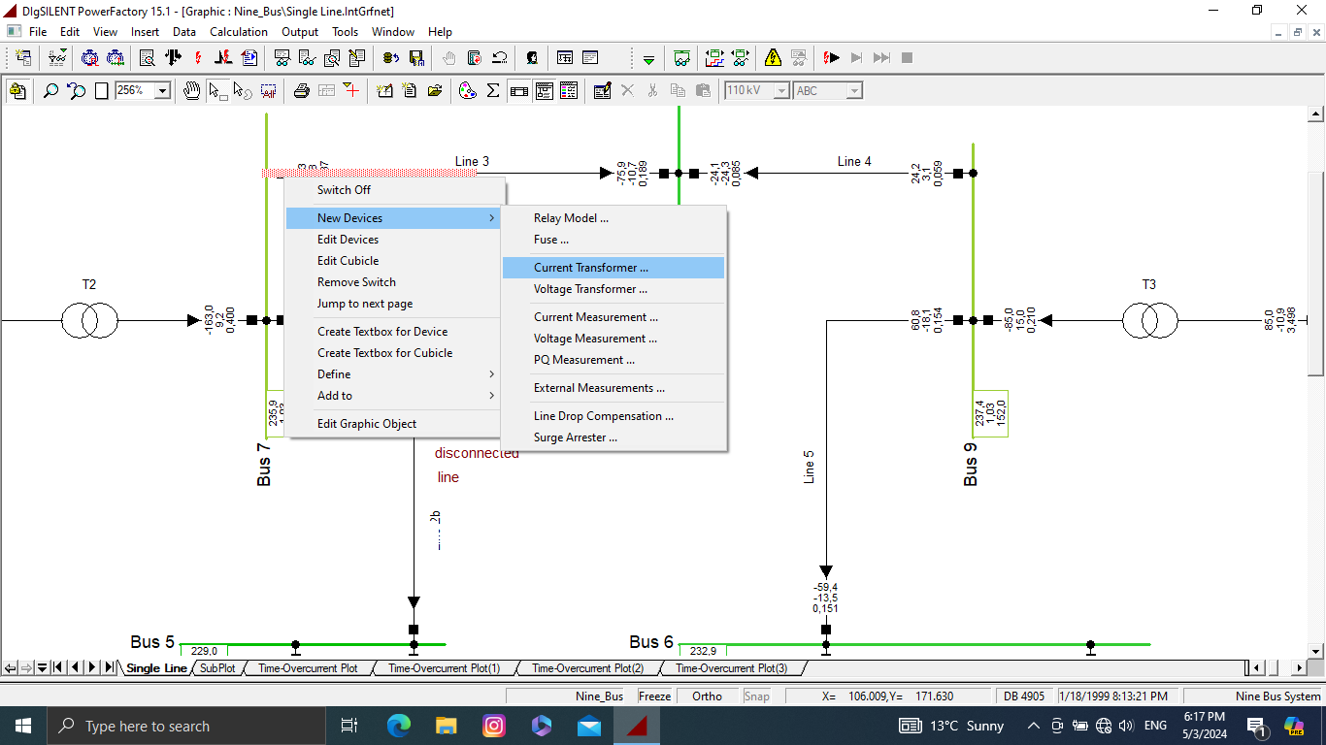

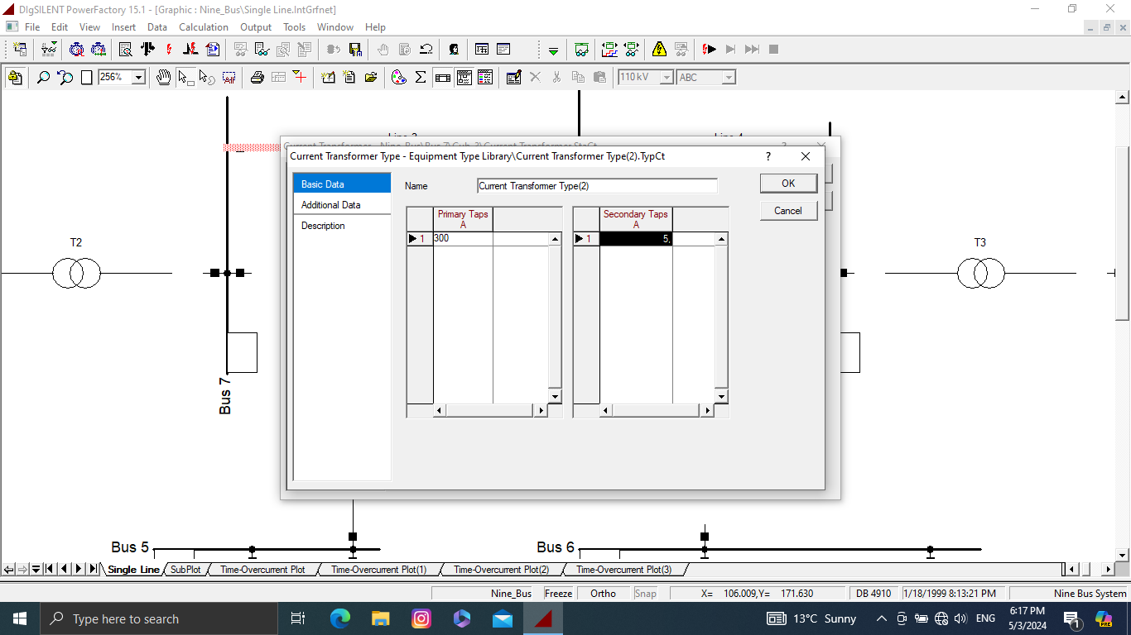

8. релений model сонгох ба доорх зурагт үзүүлсэн зайн релений model сонгов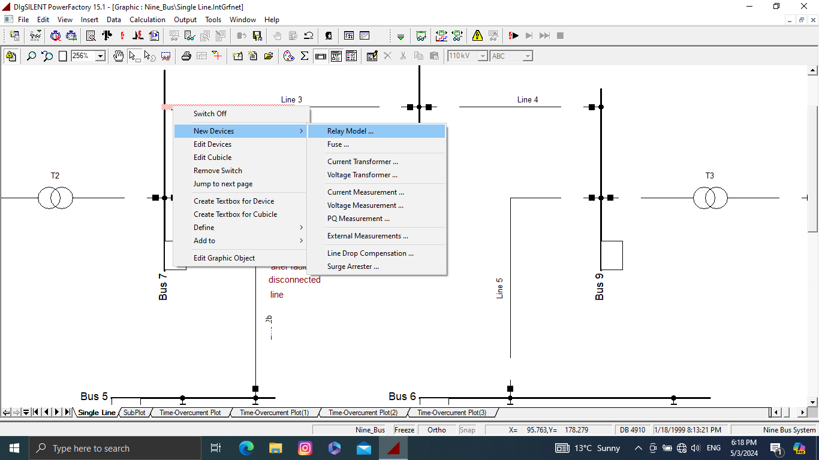

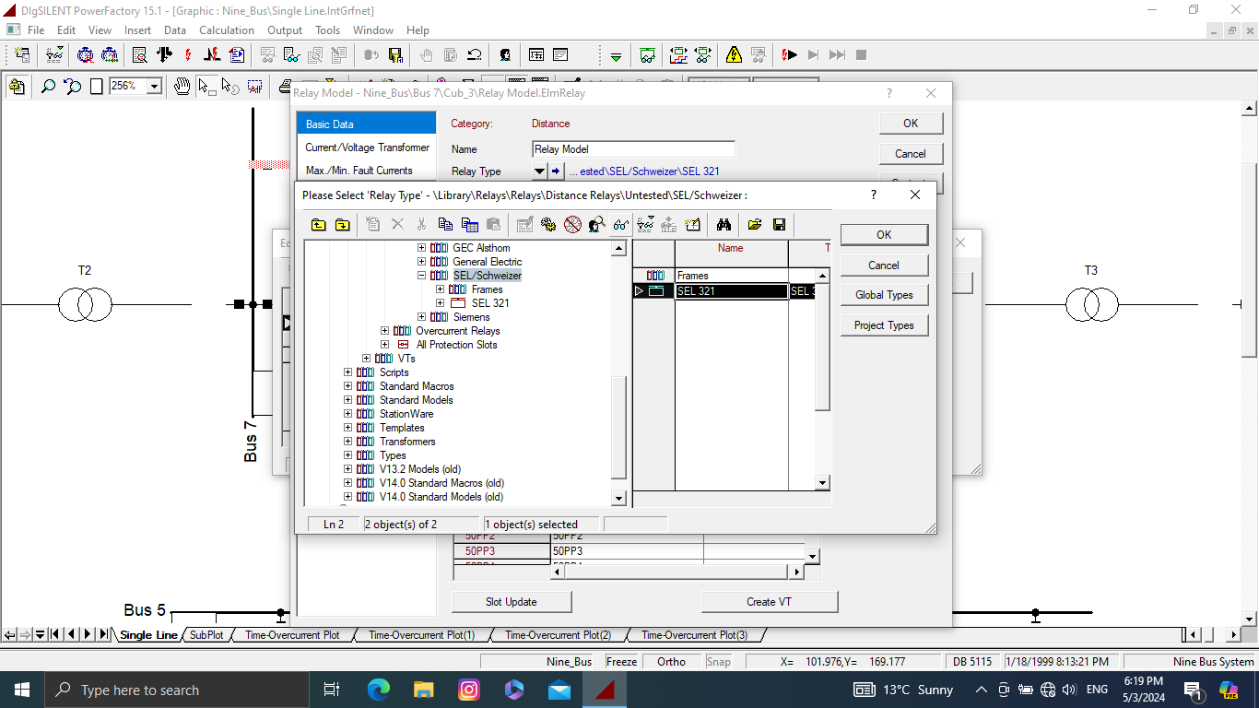

9. тэр хүү сонгосон релений характристик харна

